Сынып/мерзімі | 8 сынып.
Пәні | Физика
Мұғалімі | Исаев Нұрхат Жандоллаұлы
Сабақтың тақырыбы: | Тұрақты электр тогы
Сабақтын мақсаты: | Тұрақты ток тарауы бойынша алған білімдерін практикада қолдана білу, электр тізбегін құрып, ток күші тізбектің әртүрлі бөлігінде бірдей екенін көрсету
Күтілетін нәтиже: | - Оқушылар ток күшін өлшей алады  - Электр тізбегін құрады  - Ток күшінің тізбектің әртүрлі бөлігінде бірдей болатынын көреді  - Құралдармен жұмыс жасай алады  - Амперметрді қолдана алады  - Қорытынды жасай алады  - Өзін-өзі бағалай алады
Сабақтың әдісі: | Жеке жұмыс,жұптық жұмыс,жаңа әдіс-тәсілдер,  АКТ,лабораториялық жұмыс,кері байланыс жасау.
Сабақтың түрі: | Лабораториялық жұмыс
Құрал жабдықтар: | ток көзі , амперметр, қыздыру шамы, кілт, өткізгіш  сымдар, оқулық,компьютер,электронды оқулық  стикер,лабораториялық жұмыс дәптері
Сабақтың барысы: І Кіріспе
ІІ Негізгі бөлім
ІІІ Қорытынды бөлім
Сабақтың кезеңдері | Мұғалімнің іс-әрекеті | Оқушының іс-әрекеті | уақыт
Кіріспе | Ұйымдастыру кезеңі  Техникалық қауіпсіздік ережелері  №4.Лабораториялық жұмысқа нұсқаулар | Ережемен танысады  Оқулық бойынша жұмыспен танысады | 2 мин
Негізгі бөлім  «Білу» | Сұрақтар қою | Сұрақтарға жауап беріп,өткенді пысықтайды | 3 мин
«Түсіну» | Сөздікпен жұмыс: ток күші-сила тока-Current,амперметр-амперметр-ammeter,кілт-выклучатель- key (switch),қыздыру шамы-лампочка-incandescent lamp,ток көзі-current source | Оқушылар қайталай отырып шартты белгілерді еске түсіреді,тақтаға сызады | 5 мин
«Қолдану»  (Лабораториялық жұмыс) | І.Жұмыстың барысы:  Амперметр шкаласын қараңдар,бір бөліктін құнын анықтаңдар.  Сұрақтарға жауап беріңдер  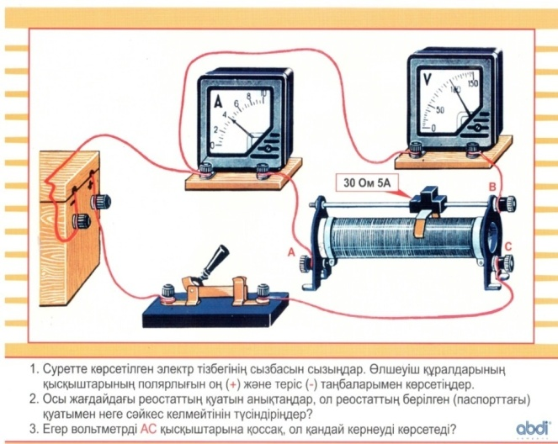  ІІ.Жұмысты орындау:  191,192, және 193-суреттердегі сұлбалар бойынша электр тізбегін жинаңдар.  Әр жағдай үшін амперметрдің көрсетулерін кестеге жазыңдар.  Қауіпсіздік ережесін мұқият сақтау талап етіледі.  ІІІ. Қорытынды жасаңдар: | Амперметр шкаласының бір бөлік құнын анықтайды  Сұрақтарға жауап береді .Сұлба бойынша электр тізбегін құрады.  Әр жағдай үшін амперметрдің көрсетулерін кестеге жазады.  Қорытынды жасайды | 15 мин
«Талдау»  (Әр оқушы алынған нәтижелерін ортаға салады,  салыстырады) | Амперметр бір бөліктін құнын анықтаңдар,  Салыстырыңдар  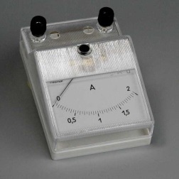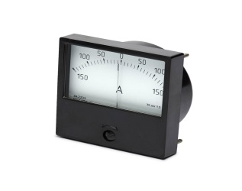 | Өз нәтижелерін түсіндіреді | 5 мин
«Жинақтау»  (Әр оқушы өз жұмыстарын қорғайды,қорытынды жасайды) | Ток күші тізбектің әр бөлігінде бірдей екенін көрсету | Өз ойларын ортаға салады | 3 мин
«Бағалау»  (Сен қалай ойлайсың?  Не істер едің?Өз ойыңыз?) | 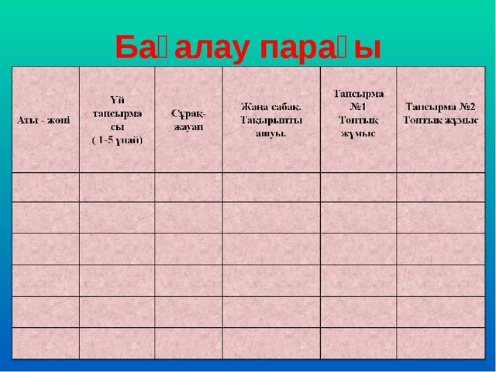 | Өзін-өзі бағалау | 2 мин
Қорытынды | Мұғалім бағасы | Сабақты бағалау | 3 мин
Рефлексия | Кері байланыс жасау | Бүгінгі сабақтың сәтті және сәтсіз тұстары | 2 мин

